ZAGONETKE
PROČITAJ I DOPUNI, NEKA TI POMOGNU RODITELJI I CRTEŽI :

INSEKTI, PČELE , MOJ SU SVIJET
SAD VEĆ ZNATE JA SAM __________________. 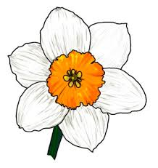

SIJEM NA NEBU,

ŽUTE SAM BOJE

SVI ZNAJU IME MOJE.
JA SAM _____________.

